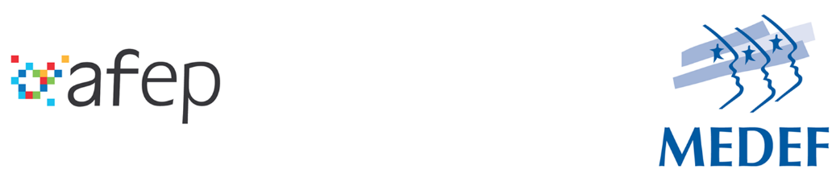

Paris, le 8 décembre 2016

**Relations interentreprises : le dialogue porte ses fruits**

L’Afep et le Medef saluent le travail d’évaluation mené par l’Observatoire de l’association Pacte PME, dont les résultats sont publiés aujourd'hui, qui met en particulier en lumière l’augmentation de la part d’achat des grands groupes au profit des PME comme la satisfaction exprimée par les fournisseurs en matière de délais de paiement.

Cette démarche s’inscrit dans le prolongement de leur initiative commune « [**Etre plus fort ensemble**](http://www.medef.com/fileadmin/www.medef.fr/documents/TPE-PME/Plan_d_action_AFEP-MEDEF_2016_extranet.pdf) » rendue publique en février 2016 qui mettait à la disposition de l’ensemble des entreprises des bonnes pratiques permettant d’améliorer les relations interentreprises.

Le résultat du travail d’évaluation mené par l’Observatoire de Pacte PME est un encouragement à poursuivre les efforts en ce sens tout au long de 2017.

Le président de l’Afep, Pierre Pringuet, souligne dans ce cadre que « **les grandes entreprises font évoluer volontairement leurs comportements vis-à-vis de leurs partenaires, ce qui est un facteur d’amélioration des relations commerciales**. »

Pour Pierre Gattaz, président du Medef : « **Une démarche vertueuse s’est enclenchée, il faut le saluer. Force est de constater, une fois encore, que c’est en faisant confiance aux entreprises et en favorisant le dialogue entre elles qu’on obtient les résultats les plus probants**. »

**Contacts presse**

Afep : Apolline Celeyron, [presse@afep.com](mailto:presse@afep.com) / 06 13 63 44 43

Medef : Guillaume Croullebois, [gcroullebois@medef.fr](mailto:gcroullebois@medef.fr) / 06 73 44 86 26